ООО «Турцентр-ЭКСПО» г. Белгород, ул. Щорса, 64 а, III этаж
Остановка ТРЦ «Сити Молл Белгородский»
www.turcentr31.ru т./ф: (4722) 28-90-40; тел: (4722) 28-90-45; +7-951-769-21-41
ГЕЛЕНДЖИК, «АТЛАС 3*» (с бассейном) Лето 2023

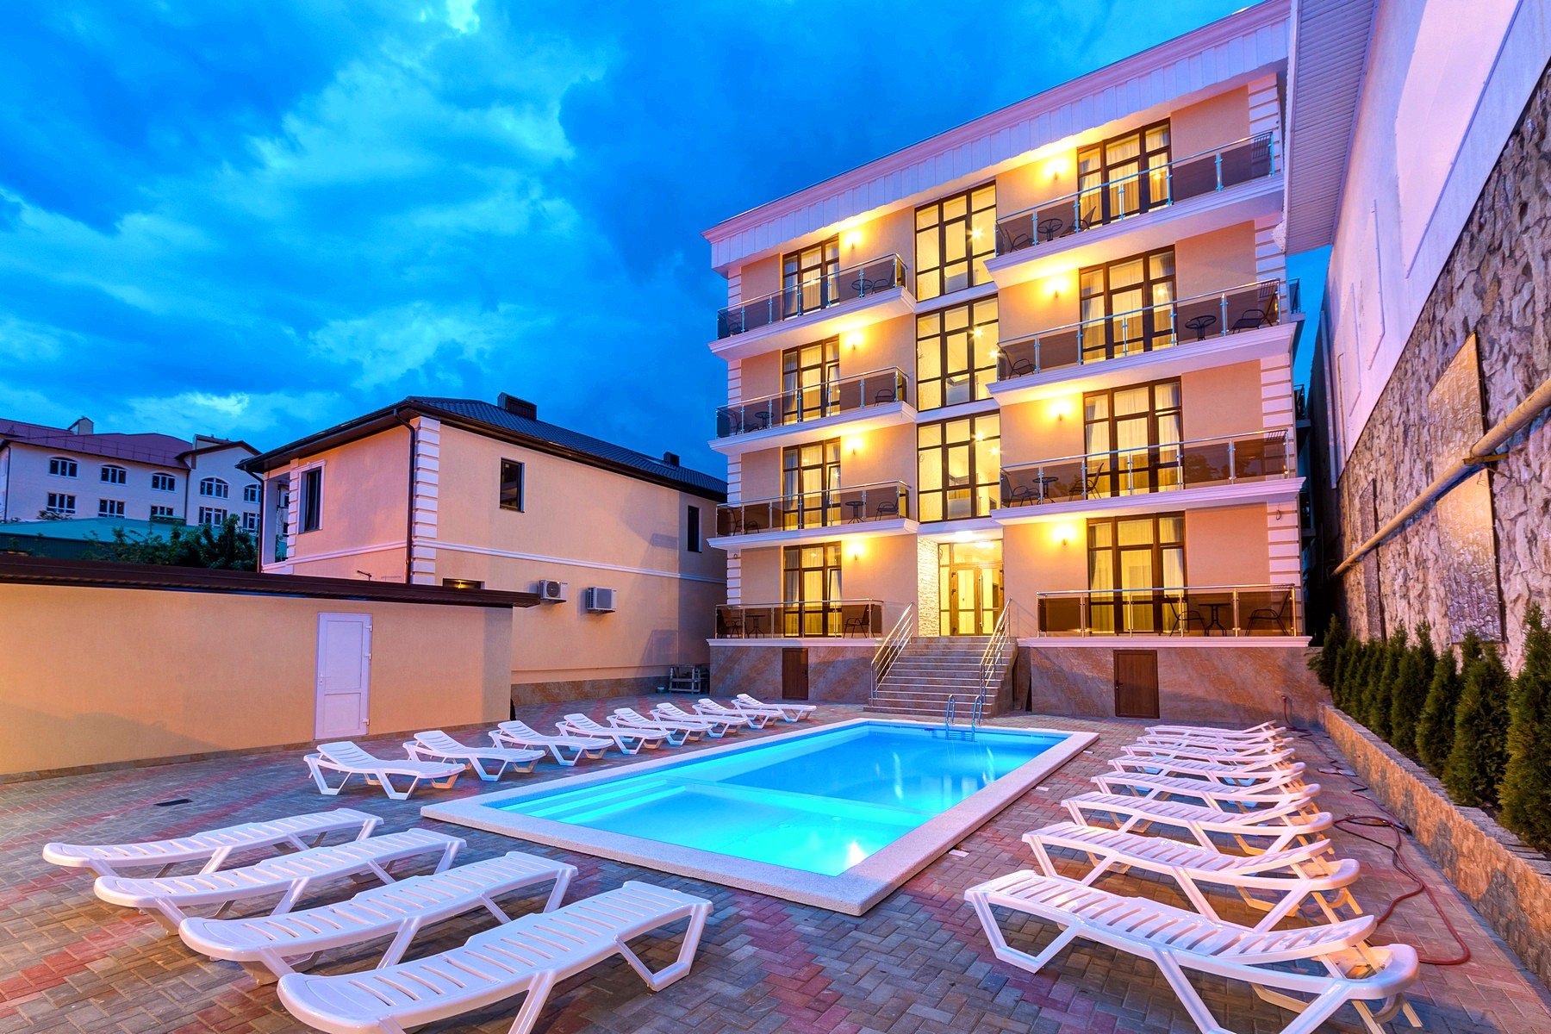Современный отель «Атлас 3*», расположен в тихом районе Геленджика. Геленджик - это одно из популярных направлений среди курортов Краснодарского края. Геленджик - город солнца, отдыха и веселья - расположен на берегу живописной Геленджикской бухты Черного моря, где чистое море, благоустроенные пляжи, фешенебельные рестораны и доступные кафе, стильные ночные клубы, масса исторических и природных достопримечательностей, превосходная лечебная база. К услугам гостей отеля «Атлас 3*» 2 открытых подогреваемых бассейнов с шезлонгами, детской зоной и джакузи, бесплатный Wi-Fi на всей территории, многофункциональная игровая детская площадка с горками и различными качелями, детская анимация по расписанию, комфортная баня на дровах с мангальной зоной и беседкой для отдыха, русский бильярд, настольный теннис, круглосуточная стойка регистрации, прокат велосипедов. Возможен заказ континентального завтрака из кафе в номер. Уборка в номерах и смена полотенец, а также обновление туалетных принадлежностей производится раз в 3 дня. Смена белья раз в 5 дней. При необходимости отдыхающие могут пользоваться общими гладильными принадлежностями и стиральной машинкой. Гости могут отдохнуть с напитком в баре или кальяном на открытой террасе или у бассейна. Установлено видеонаблюдение для безопасности гостей. Рядом с отелем «Атлас 3*» находится вся развитая инфраструктура: аквапарк, дельфинарий, магазины, центр развлечения.

Размещение: «Стандарт» Главный корпус - 1-но, 2-х, 3-х, 4-х местные номера с удобствами (WC, душ, ТВ, сплит-система, холодильник, односпальные и двуспальные кровати, прикроватные тумбочки, стол, стулья, шкаф-купе, прихожая, фен, чайник, полотенца, мыльные принадлежности, (журнальный столик – в 2-х, 3-х, 4-х местных ).

«Стандарт» Главный корпус - 2-х комнатные 4-х местные номера с удобствами (WC, душ, ТВ, сплит-система, холодильник, односпальная кровать, две двуспальные кровати, прикроватные тумбочки, стол и стулья, журнальный столик, шкаф-купе, фен, чайник, полотенца, мыльные принадлежности).

«Семейная студия с кухней» 4-х местные номера с отдельным входом и «Апартаменты с кухней» 5-ти местные номера с удобствами и отдельным входом - 3 корпус (WC, душ, ТВ, сплит-система, холодильник, односпальная кровать, две двуспальные кровати, прикроватные тумбочки, стол и стулья, журнальный столик, шкаф-купе, стиральная машинка, фен, чайник, полотенца, мыльные принадлежности).
«Комфорт» 2 корпус - 3-х местные номера без вида на море и «Семейный комфорт» 2 корпус - 4-х местные номера с удобствами с видом на море (WC, душ, ТВ, сплит-система, холодильник, односпальные кровати, двуспальные кровати, прикроватные тумбочки, стол и стулья, журнальный столик, шкаф-купе, фен, чайник, полотенца, мыльные принадлежности).

Пляж: 10 минут - оборудованный галечный.
Питание: в отеле есть кафе с европейской кухней, с детским меню, комплексное 3-х разовое питание - 1000 руб/чел.
Дети: до 3 лет на одном месте с родителями– 6150 руб., детская кроватка до 3 лет – 8250 руб., до 12 лет скидка на проезд – 200 руб.

Стоимость тура на 1 человека (7 ночей)
Размещение  Заезды | СТАНДАРТ с удоб.  (главный корпус) |  |  |  |  | СЕМЕЙ  НАЯ СТУДИЯ  с кухней  4-х мест.  с удоб. | АПАРТА  МЕНТЫ  с кухней  5-ти мест.  с удоб. | КОМФОРТ с удоб. с балк.  (2 корпус- на фото) |  |  | Доп.  место  дети до 10 лет | Доп.  место  взрослые  и дети от 10 лет
 | 1-но мест. | 2-х мест. | 3-х мест. | 4-х мест. | 2-х ком.  4-х  мест. |  |  | 3-х мест. | 3-х мест.  без вида | 4-х мест.  Семейный  с видом
(3 корпус 1 эт.
с отд. входом)
02.06.-11.06. | 19450 | 13650 | 13150 | 12150 | 12750 | 14350 | 11550 | 14750 | 12950 | 14250 | 8250 | 9650
09.06.-18.06. | 22750 | 15650 | 14950 | 13450 | 13950 | 15650 | 12450 | 16450 | 14750 | 15450 | 8450 | 9850
16.06.-25.06. | 22950 | 15950 | 15350 | 13750 | 14250 | 15950 | 12650 | 16750 | 15350 | 15750 | 8650 | 10150
23.06.-02.07. | 23950 | 16750 | 15950 | 14250 | 14950 | 16250 | 13250 | 17350 | 15950 | 16150 | 8950 | 10350
30.06.-09.07. | 28650 | 19250 | 19150 | 16950 | 18000 | 18950 | 15250 | 20550 | 19150 | 18650 | 9150 | 10550
07.07.-16.07. | 28950 | 19450 | 19350 | 17150 | 18150 | 19150 | 15450 | 20750 | 19350 | 18950 | 9350 | 10750
14.07.-23.07. | 29150 | 19650 | 19550 | 17350 | 18550 | 19550 | 15750 | 20950 | 19550 | 19150 | 9550 | 10950
21.07.-30.07. | 29150 | 19650 | 19550 | 17350 | 18550 | 19550 | 15750 | 20950 | 19550 | 19150 | 9550 | 10950
28.07.-06.08. | 29150 | 19650 | 19550 | 17350 | 18550 | 19550 | 15750 | 20950 | 19550 | 19150 | 9550 | 10950
04.08.-13.08. | 29150 | 19650 | 19550 | 17350 | 18550 | 19550 | 15750 | 20950 | 19550 | 19150 | 9550 | 10950
11.08.-20.08. | 29150 | 19650 | 19550 | 17350 | 18550 | 19550 | 15750 | 20950 | 19550 | 19150 | 9550 | 10950
18.08.-27.08. | 28950 | 19450 | 19350 | 16950 | 18150 | 19150 | 15450 | 20750 | 19350 | 18650 | 9350 | 10750
25.08.-03.09. | 23650 | 17350 | 15950 | 14550 | 14950 | 16850 | 13550 | 17950 | 15950 | 16550 | 9150 | 10550
01.09.-10.09. | 21950 | 15550 | 14950 | 14150 | 14650 | 15650 | 13150 | 17550 | 14950 | 15950 | 9950 | 10350
08.09.-17.09. | 21550 | 15350 | 14550 | 13550 | 14150 | 15350 | 12850 | 16550 | 14550 | 15150 | 9750 | 10150
15.09.-24.09. | 20950 | 14950 | 14350 | 13150 | 13650 | 15150 | 12150 | 15950 | 14350 | 14950 | 9550 | 9950
В стоимость входит: проезд на автобусе; проживание в номерах выбранной категории, сопровождение, страховка от несчастного случая. Курортный сбор за доп. плату.
Выезд из Белгорода еженедельно по пятницам.
Хочешь классно отдохнуть – отправляйся с нами в путь!!!!

